Vielen Dank, dass du dir unsere Anschreiben-Vorlage heruntergeladen hast! Es handelt sich hierbei um einen Mustertext, welchen du, um ihn zu verwenden, individualisieren und inhaltlich anpassen solltest.

Lösche dazu diese Seite aus diesem Dokument und ergänze das Anschreiben mit deinen persönlichen Informationen. Die Seite kannst du ganz einfach löschen, indem du alle Inhalte auf dieser Seite markierst und die Entfernen-Taste („Entf“) drückst.

Wenn du dir beim Erstellen deines Anschreibens unsicher bist und inhaltliche Unterstützung brauchst, empfehlen wir dir den kostenlosen Bewerbungsgenerator von bewerbung2go. Dieser bietet dir einige Hilfestellungen und Designoptionen, mit denen du deine individuelle Bewerbung erstellen kannst:

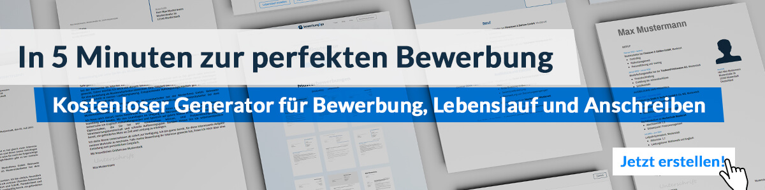
Hier entlang zum kostenlosen Bewerbungsgenerator von bewerbung2go

Arbeitgeber GmbH
Name Nachname
Straße 123
12345 Musterstadt
Musterstadt, 15.09.2022

Bewerbung als Global Senior Executive
Kennnummer 123456

Sehr geehrter Herr Muster,

Ihr Unternehmen steht für hohe Serviceorientierung, Integrität und Innovation. Mit großer Leistungsbereitschaft strebe ich nach einer Anstellung bei Ihnen, da ich mich dort nicht nur noch mehr der strategischen und operativen Führung eines Unternehmens widmen kann, sondern auch die Werte meines Arbeitgebers teile.

Derzeit bin ich als Geschäftsführer bei der Beispiel GmbH in Musterstadt tätig. Den Schwerpunkt meiner Ausbildung habe ich schon früh eindeutig auf Planung und Management ausgerichtet und habe mit der Zeit immer mehr führende Aufgaben übernommen. Stets interessiert an dem internationalen Austausch sammelte ich bereits erste Erfahrungen im internationalen Raum. Besonders in früheren Projekten unterstützte ich die Unternehmen mit meiner umfassenden Expertise bei innovativen Ideen und deren Umsetzung. Diese Aufgabenbereiche möchte ich gerne in Zukunft verknüpfend mit mehr Verantwortung im unternehmerischen Sinne ausführen.

Meine besonderen Stärken sehe ich besonders in der Führung eines Teams und dessen gewinnbringender Ausrichtung im unternehmerischen Kontext. Dabei kann ich besonders auf eigene Erfahrungen in vielfältigen Positionen innerhalb des Techniksektors zurückgreifen. Meine Arbeitsweise charakterisiert sich durch Gewissenhaftigkeit und ich betrachte das Changemanagement als mein spezielles Steckenpferd. Bei Handlungen und Entscheidungen berücksichtige ich stets die langfristigen Folgen und bin in der Lage, dabei analytisch und lösungsorientiert vorzugehen.

Als sehr ansprechend empfinde ich die familiäre Aufstellung Ihres mittelständischen Unternehmens. Die angenehme Arbeitsatmosphäre begeistert mich ebenso wie die flachen Hierarchien. Daher würde ich mich sehr freuen, Ihrem Unternehmen sowohl im strategisch-operativen als auch im innovativen Bereich mit Verantwortungsbewusstsein und Innovationskraft zur Seite zu stehen.

Engagiert und hoch motiviert stehe ich Ihnen als Global Senior Executive der Technik zur Verfügung. Sehr gerne überzeuge ich Sie in einem persönlichen Gespräch von mir und meinen Fähigkeiten.

Mit freundlichen Grüßen
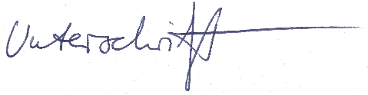

Camille Kaze

